Міністерство освіти і науки України

Національний технічний університет України

«Київський Політехнічний Інститут імені Ігоря Сікорського»

Кафедра конструювання електронно-обчислювальної апаратури

Звіт

З виконання лабораторної роботи №4

з дисципліни “*Аналогова електроніка-1*”

Виконав:

студент групи ДК-92

Лазарчук Д. Р.

Перевірив:

доц. Короткий Є В.

Київ – 2021

1. В LTspice була зібрана схема:

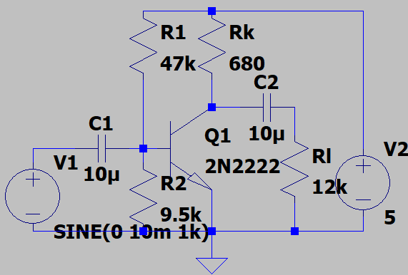

Параметри точки спокою:

Uбе0=690.6 мВ

Iб0=19 мкА

Uке0=2.4 В

Iк0=3.8 мА

1. Дослідження вхідного опору підсилювача: для вимірювання вхідного опору підсилювача було послідовно з генератором сигналу під’єднаний резистор, опір якого підбирався так щоб на вході підсилювача амплітуда напруги була вполовину менша, так як напруга зменшилась вполовину то вхідний опір підсилювача співпадає з резистором. Це було досягнуто при опорі:

Rвх=1.1 кОм

1. Дослідження вихідного опору підсилювача: для цього були виконані аналогічні дії я з виходим підсилювача.

Rвих=680 Ом

1. Дослідження амплітудної характеристики підсилювача:

Для амплітудної характеристики було визначено U вх max яке склало 20 мВ і в проміжку 4…20 мВ було взято 5 точок в яких визначили амплітуду струму та напруги вхідного та вихідного сигналу. З побудованих графіків було визначено:

KU=60,5

KI=97,9

|  |  |  |  |
| --- | --- | --- | --- |
| Uin, мВ | Iin, мкА | Uout, мВ | Iout,мкА |
| 4 | 3,6364 | 335 | 492,65 |
| 8 | 7,2727 | 630 | 926,47 |
| 12 | 10,909 | 883 | 1298,5 |
| 16 | 14,545 | 1106 | 1626,5 |
| 20 | 18,182 | 1307 | 1922,1 |

1. Розрахунок теоретичних параметрів:

$$g_{m}=\frac{I_{к0}}{φ_{T}}=\frac{3.8*{10}^{-3}}{25,3*{10}^{-3}}=150,4 мС$$

$$K_{U}=-g_{m}*(R_{k}|\left|R_{l}\right)=-0,15*643,5=96,77$$

$$β=\frac{I_{к0}}{I_{б0}}=\frac{3.8*{10}^{-3}}{19*{10}^{-6}}=200$$

$$r_{i}=\frac{β}{g_{m}}=\frac{200}{0,15}=1333,33 Ом$$

$$R_{in}=R_{1}\left|\left|R_{2}\right|\right|r_{i}=1140 Ом$$

$$K_{I}=K_{U}*\frac{R_{in}}{R_{l}}=9,19$$

***Висновки***

*В ході цієї роботи був досліджений підсилювач на біполярному транзисторі з загальним емітером. Було про симульовано роботу підсилювача та теоретично розраховано параметри. Незначне відхилення вхідного опору, справжній коефіцієнт підсилення на 2/3 менше за теоретичний та значна відхилення коефіцієнту підсилення струму.*